附件2：
辽宁省高校联盟2021年10月学位外语考试报名须知

辽宁省高校联盟学位外语考试将于2021年10月举行，报名须知如下：
一、考试时间
2021年10月23-24日。
考试时间视疫情防控情况有可能调整，如调整在“辽宁省高校联盟高等学历继续教育学士学位英语考务系统”(https://lnxwyy.webtrn.cn/)及“辽宁小语种学位外语平台”(https://lnxyz.webtrn.cn/)（以下简称“报名系统”）发布。
二、报名时间
网上报名时间：2021年9月29日10:00—10月8日12:00。
三、报名范围
各联盟高校高等学历继续教育在籍（含网络教育、成人教育及自学考试具备考籍）本科考生。各高校可根据自身情况规定本校考生参加学位外语考试的年级（或入学时间）。
四、报名方式及缴费
1.报名方式
英语考生通过登录“辽宁省高校联盟高等学历继续教育学士学位英语考务系统”（https://lnxwyy.webtrn.cn/）报名网站完成网上报名及网上缴费，初次登录账号为身份证号，密码为身份证号后六位。
小语种（第二外语）考生通过登录“辽宁小语种学位外语平台”（https://lnxyz.webtrn.cn/）报名网站完成网上报名及网上缴费，初次登录账号为身份证号，密码为身份证号后六位。
2.报名浏览器
网站推荐浏览器为谷歌浏览器或IE10.0以上、Firefox40.0以上、360浏览器极速模式。本网站暂不支持手机、ipad等移动通讯设备进行报名。
3.报名流程
报名流程示意图如下：
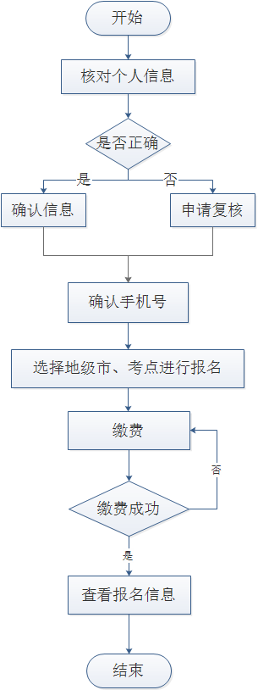

4.报名信息核对
考生初次登录报名系统时，系统将自动显示考生的个人信息，考生应反复核对姓名、身份证号码等信息，确认无误后方可报名，否则将导致成绩合格的考生成绩无法被所在高校导出认定。因考生本人错报、漏报造成无法参加考试或者考试成绩无效，由考生本人负责。
5.考点选择
英语考生可根据自身情况在报名系统中选择尚未满额的考点报名。
小语种（第二外语）考试只设一个沈阳考点（辽宁大学）。
6.缴费流程
考试报名费为60元/人。考生可在提交报名时同时缴费，也可稍后继续缴费，缴费成功视为报名成功。报名时未一次性完成缴费流程的考生可登录网站进入个人工作室，点击“考试报名”，继续完成缴费，缴费时间为提交报名的30分钟之内，超时未缴费，则报名订单自动取消。订单被取消后，考生可重新选择相关信息报考，一旦缴费成功，订单不予取消。考生缴费后，不予退还，且所缴考试费只供当次考试使用。
7.缴费方式
报名网站暂支持支付宝及微信进行缴费。
五、打印准考证时间
考生成功完成报名、缴费后可在规定时间（10月15日—开考前）内，登录报名网站进入“打印准考证”下载并打印准考证。请考生尽早打印准考证，并仔细查阅准考证上的考试地点、考试时间、考生须知等信息，避免因未能及时打印准考证或未能准确了解相关规定而影响考试。
六、疫情防控注意事项
考生打印准考证后，须同时下载、打印并认真阅读《辽宁省高校联盟学位外语考试疫情防控承诺书》，并如实填写该表。考生须佩戴口罩入场，出示大数据行程卡、辽事通健康码（绿码）、《学位外语考试疫情防控承诺书》。
七、报名咨询电话
考生在报名过程中遇到登录、修改个人信息（例如：考生姓名、证件号码）、缴费（例如：系统缴费状态未更新）等问题，可拨打北京网梯学士学位外语考试技术中心的咨询电话400-8039966进行咨询，咨询电话接听时间为每工作日8:30-11:30，13:30-17:00（节假日除外）。
八、成绩查询
11月12日英语考生可通过登录报名网站(https://lnxwyy.webtrn.cn)
查询考试成绩。
11月12日小语种(第二外语)考生可登录报名网站(https://lnxyz.
webtrn.cn)查询考试成绩。
九、注意事项
1.考生在考前40分钟到达考场，提早进行疫情防控检查、人脸识别和身份验证。
2.考生一律凭本人准考证和二代身份证参加考试（临时身份证等其他证件本考试无效）。
3.考生一律不得将纸、笔、手机带入考场。
4.小语种（第二外语）考试统一使用百度输入法、微软输入法，请考生提前熟练掌握相关输入法操作技巧。

辽宁省高等学历继续教育学士学位外语考试高校联盟
2021年9月13日

